复合信号发生器
摘 要：本设计实现了一种基于两片 READ2302G 双运放和一片 HD74LS74 芯片的复合信号发生器。通过合理配置各功能模块，完成了方波产生、四分频、三角波产生、信号叠加及滤波输出正弦波的功能，各项指标均满足设计要求。
关键词：复合信号发生器；READ2302G；HD74LS74；滤波

一、系统方案设计

总体方案描述
系统首先由方波产生器生成20kHz方波，经四分频电路得到5kHz方波，同时三角波产生器输出5kHz三角波，二者在同相加法器叠加形成复合信号，最后经滤波器滤除高次谐波得到正弦波输出。系统结构框图如图1所示。
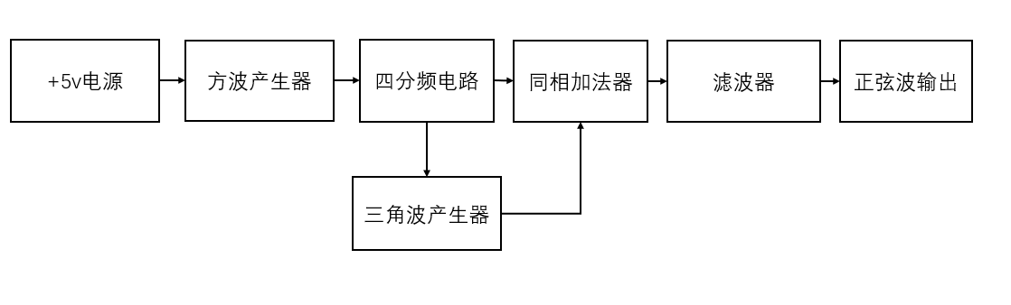
图1 系统结构框图

二、详细电路图、参数计算和现场自测数据波形

1.方波产生电路
方波产生电路采用READ2302G双运放中的一个运放构成迟滞比较器，通过外接电阻R1、R2和电容C1组成多谐振荡器。

图2方波产生电路

2. 四分频电路
四分频电路采用 HD74LS74 芯片构成的二分频级联电路，实现对方波信号的四分频。利用触发器的翻转特性，每来一个时钟脉冲，输出状态翻转一次，实现二分频，两级级联实现四分频。如图3所示，输入 20kHz 方波，输出得到 5kHz 方波。

图3 四分频电路
通过级联两个 HD74LS74 触发器，实现四分频功能，输出信号的峰峰值 Vo3pp​=1V±5%。

3. 三角波产生电路
三角波产生电路采用 READ2302G 双运放中的另一个运放，与电阻 R3​、R4​ 和电容 C2​ 构成积分电路。

图4 三角波产生电路

4. 同相加法器电路
同相加法器采用 READ2302G 运放，将四分频后的方波和三角波进行同相叠加。

图5同相加法器电路

5. 滤波器电路
滤波器采用有源低通滤波电路，利用 READ2302G 运放与电阻、电容构成。

图5滤波器电路

三、总结
本系统通过合理运用两片READ2302G双运放和一片HD74LS74芯片，完成了复合信号发生器的设计制作。各模块参数经过精确计算与调试，输出信号的频率、幅值和波形质量均满足设计要求，验证了方案的可行性和有效性。

